Задача 3. Double-checked locking
[double-checked-locking]

std::atomic<Singleton*> pInstance = nullptr;
std::mutex mutex;

Singleton* getInstance()
{
Singleton* p = pInstance.load(std::memory_order_acquire);
if(p == nullptr)
{
std::lock_guard<std::mutex> lock(mutex);
p = pInstance.load(std::memory_order_relaxed);

if(p == nullptr)
{
p = new Singleton;
pInstance.store(p, std::memory_order_release);
}
}
return p;
}

Комментарий:
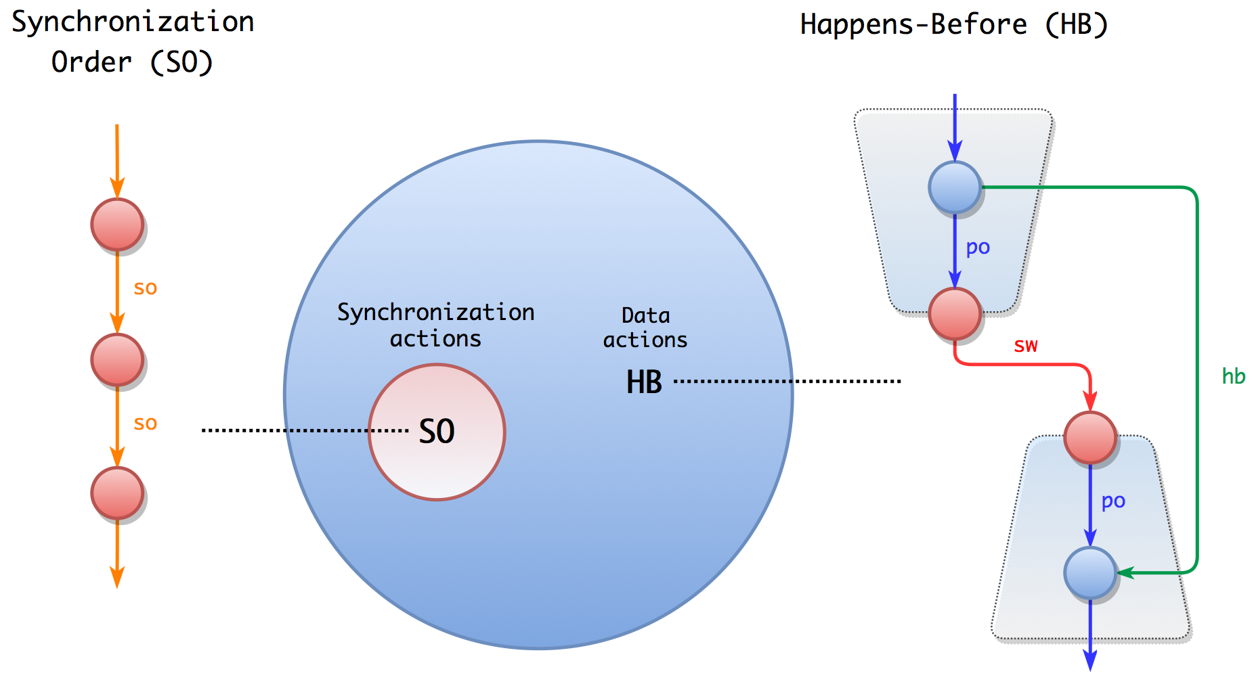
Мы хотим чтобы в конструкции:
Т1: не атомарная запись, атомарная запись;
Т2: атомарное чтение, не атомарное чтение;
не атомарное чтение видело не атомарную запись в случае sw между данными атомарными операциями.
В данном случае, в качестве не атомарного чтения выступает метод, использующий указатель на Signelton, под который мы выделили память в данном методе.
Не атомарная запись: p = new Singleton.
Атомарная запись: pInstance.store(p).
В качестве атомарного чтения могут выступать два чтения:
1) Singleton* p = pInstance.load();
2) p = pInstance.load().
Разберем какие MO достаточны для гарантированного hb между указанными не атомарными операциями при условии возникновения sw между указанными атомарными.
1) В этом случае достаточно использовать пару release/acquire, поскольку в случае установления между атомиками отношения sw они упорядочат не атомарные операции при помощи hb, а необходимости в едином SO нет.
Relaxed не подходит, поскольку процессор сможет перемешать не атомарные операции с атомарными, поэтому hb не возникнет.
2) Здесь хватит relaxed, поскольку между данными атомарными операциями всегда будет возникать отношение sw, а между не атомарными hb, так как в данном случае упорядочивание произойдет за счет мьютекса (критические секции, в которых выполняют данные блоки операций разные потоки, не пересекаются). На методах lock unlock возникает отношение sw, которое будет гарантировать sw между любыми атомарными парами чтение\запись в одну ячейку, которые находятся в критической секции, а также будет гарантировать отношение hb между не атомарными чтением\записью.

